Внеклассное занятие
«Курить – здоровью вредить»

Цели:
- Формирование осознанного негативного отношения к курению;
- Воспитание у учащихся ответственности за своё здоровье;
- Коррекция мышления на основе аналитико-синтетической деятельности
Задачи:
- ознакомить подростков с основными опасностями для здоровья, вызываемыми курением;
- способствовать формированию установок на здоровый образ жизни;
- выяснить отношение подростков к курению.
- создание доверительной атмосферы и положительного эмоционального фона.
Предварительная работа:
-Словарная работа.
Оборудование:
-Ноутбук
-Проектор
-Листы бумаги А4 (2 шт.)
- Ватман (2 шт.)
- Ручки, карандаши, фломастеры, ластик (по кол-ву участников)
- Плакаты ( о вреде курения)
- Пословицы (на маленьких листочках)
- Проблемные ситуации (на маленьких листочках)
- Листы с надписями: «Курить-здоровью вредить», «Курить-здоровью не вредить», «Затрудняюсь ответить» (по 1 на каждого участника)
- Анкеты ( по кол-ву участников)
Ход занятия

1. Вступительное слово:
Здравствуйте! Садитесь! Когда здороваются с вами, значит желают вам здоровья. А нашу сегодняшнюю встречу я бы хотела начать словами:
“ЖИЗНЬ - прекрасное и долгое путешествие. Она может стать опасной экспедицией, а может - приятной прогулкой. Пускай рядом постоянно будет тот, кто предвидит беду и поможет обойти её стороной. Тот, кто укажет верный путь к здоровью”. (1 минута)

2.​ Упражнение “Угадай тему занятия”(слайд №1)
Ребята, сейчас я предлагаю вам отгадать тему нашего сегодняшнего занятия. На слайде представлен набор букв) (КИУРТЬ – ДЗОРОЬЮВ РДЕВИТЬ), попробуйте расставить их так, чтобы получилось правильное выражение, а

точнее тема нашего занятия (КУРИТЬ-ЗДОРОВЬЮ ВРЕДИТЬ). Все верно, молодцы. (слайд №2) (1 минута)

3. Данные Всемирной Организации Здравоохранения (слайд №3).
Ребята, по данным Всемирной Организации Здравоохнения ежегодно от курения умираю 3 миллиона человек, а к 2020 году это число возрастет до 10 миллионов человек в возрасте от 30 до 40 лет. (1 минута)

4. Анкетирование. (слайд№4)
Давайте и мы с вами проведем небольшое исследование, а точнее анкетирование на тему «Курение и мы». Я предлагаю вам заполнить анкету, которая состоит из 3-х вопросов, анкета анонимная, имя и фамилию указывать не нужно, достаточно просто внимательно прочитать вопрос и ответить на него. (2 минуты)

АНКЕТА
1. Пробовал ли ты когда-нибудь курить?

А) нет Б) да 1 раз В) да и курю до сих пор

2. Какие последствия курения для здоровья тебе известны?

3. Считаешь ли ты, что табакокурение – это вид наркотической зависимости?

А) да Б) нет

5) Упражнение «Немного из истории происхождения курения» (слайд№5)
Ребята, а откуда же взялось это курение, может быть кто-то знает??? Тогда давайте с вами послушаем (ученик 1) и (ученик 2), они подготовили для нас небольшой рассказ об истории происхождения курения:
Рассказывает ученик 1:
Курение табака зародилось с незапамятных времён, до нашей эры.
Появление табака в Европе связано с открытием Колумбом Америки (слайд №6).
Индейцы вначале курили дикий табак, чтобы отгонять москитов. Чувствуя одурманивающее действие табачного дыма, стали приписывать ему волшебные свойства и курить табак во время религиозных церемоний.
Постепенно они привыкли к нему, курение стало доставлять им удовольствие. В знак приветствия и выражения дружбы они стали угощать Колумба и его матросов табаком.
Первые затяжки вызывали у матросов неприятные ощущения, но они не могли ударить лицом в грязь и продолжали мужественно курить, затем привыкли.
Но, по возвращению в Европу, запасы сушёных листьев быстро истощились, и новых курильщиков не появилось. После второго посещения в 1496 году Америки Колумбом курение стало быстро распространяться, так как в этот раз в Европу были завезены семена табака. Сначала стали выращивать табак в Испании, затем во Франции, Англии.
Рассказывает ученик 2:
К концу 18 века не осталось ни одного государства, куда бы ни проник табак. На Руси табак появился только в середине 16 века во времена Ивана Грозного, его завезли английские купцы.
Особенное распространение получило курение табака при царе Алексее Михайловиче, он повелел продавать табак в царёвых лавках с пользой для казны.
Большому распространению курения на Руси способствовал Пётр 1, пристрастившийся к нему в свою бытность в Голландии. Так постепенно все народы стали курить. Произошло это потому, что в состав табака входят вещества, способные вызвать зависимость от него. Человек теряет власть над собой и своими поступками. Теперь приходится бороться с этим злом. Так 15 ноября – назван международным днём отказа от курения. (3 минуты)

6) Упражнение «Ассоциации на слово курильщик» (слайд№7)
Спасибо Андрей и Алена за то, что познакомили нас с историей возникновения курения. Ребята, мы выяснили, что первыми курильщиками были индейцы, а какие ассоциации у вас возникают при слове курильщик, как они выглядят, эти курильщики? Ответы 1 и 2 групп. ( ответы ребят: желтые зубы, плохая кожа, кашляют и т.д.) Да ребята, все верно, а теперь давайте посмотрим на слайды, как же в жизни они выглядят. Обсуждение фотографий (Слайды №8,9,10,11). (2 минуты)

7) Просмотр видеоролика «Вред курения»
Ребята, вы молодцы и высказали свое мнение о курильщиках, а теперь давайте посмотрим видеоролик и послушаем, что же говорят специалисты и врачи о вреде курения (слайд№12). Поведем итоги о том, как же курение влияет на наш организм. (слайд №13) (4 минуты).

8) Упражнение «Ответь на вопросы» (слайд № 14)
Ребята, а сейчас я предлагаю вам ответить на несколько непростых вопросов. Каждой группе я задам по 4 вопроса, на обдувание каждого у вас будет по полминуты. Отвечаем по очереди, начиная с 1 группы:

Вопросы 1 группе:
- (слайд№15) При курении человек вдыхает тот же ядовитый газ, что содержится в выхлопных газах автомобильного двигателя. Как называется этот газ? (слайд№16) (Ответ: Угарный газ.).
- (слайд№19) Верно или нет, что физические упражнения сводят на нет пагубное воздействие курения? (слайд№20) (Ответ: Неверно. Спорт ни в коей мере не нейтрализует вреда, причинённого курением организму).
- (слайд№23) Назовите хотя бы одну из причин того, почему курение опасно для беременных женщин? (слайд№24) (Ответ: Увеличивается риск рождения детей с недостаточным весом, самопроизвольных выкидышей, гибели плода и смерти младенца).
- (слайд№27) Какой процент составляют курящие среди подростков?10%,25%,50% (слайд№28) (Ответ: Около10%).
Вопросы 2 группе:
- (слайд№17) Какой орган наряду с лёгкими больше всего страдает от последствий курения? (слайд№18) (Ответ: Сердце. Курение является одной из основных причин заболеваний сердца).
- (слайд№21) Верно или нет, что курение вызывает сильное привыкание? (слайд№22) (Ответ: Верно. Курение порождает как физическую, так и психологическую зависимость, эта одна из причин, почему так трудно бросить курить)
- (слайд№25) Какой процент курильщиков заявляет, что хотели бы бросить курить?25%,65%,85% или100% (слайд№26) (Ответ:85%).
- (слайд№29) Что означает термин “пассивное курение”? (слайд№30) (Ответ:”Пассивное” или “Вынужденное” курение состоит в том, что некурящие вдыхают сигаретный дым окружающих их курильщиков. Особенно опасно это для больных, страдающих астмой, заболеваниями сердца и органов дыхания). (4минуты)

9) Упражнение «Почему подростки курят»
Ребята, в ходе ответов на предыдущие вопросы мы выяснили, что количество курящих подростков от общего количества курящих людей составляет 10%, а как вы думаете, почему подростки курят? (слайд№31) (ответы детей: это модно, казаться взрослым, плохая компания и т.д.) Я с вами полностью согласна, а сейчас посмотрите на следующий слайд , как же ответили на этот вопрос сами подростки (слайд№32). (2 минуты)

10) Упражнение «Обсудим ситуации» (слайд№33)
Сейчас я предлагаю вам обсудить 2 ситуации и как бы вы в них поступили?
Для каждой команды я подготовила по 1 ситуации, я даю вам 2 минуты на то, чтобы вы обсудили ее между собой и дали ответы. (3 минуты)
Ситуация для 1 группы:
"Младший” просит у "старшего” закурить;Что делать «старшему»? (Ответ:"старший” должен найти убедить «младшего» не курить и в то же время не обидеть).

Ситуация для 2 группы:
На школьном дворе старшеклассники курят. Один из них предлагает тебе сигарету и говорит: "Закуривай!”.
(Ответ: Должен старшеклассников, что ты не куришь и не хочешь начинать этого делать, т.к. курение вредит здоровью) (2 минуты)
11) Упражнение «Физминутка». (слайд№34)
Ребята, вижу, что вы немного утомились, а давайте с вами немного разомнемся. Я попрошу вас выйти из-за парт и смотрим на экран.
(Демонстрируется ролик с упражнениями) (2 минуты)

12) Упражнение «Кроссворд» (слайд№35)
А сейчас, ребята, я приготовила для вас еще одно интересное задание и оно называется «кроссворд» он состоит из 6 вопросов. Ваша задача-ответить правильно на 5 вопросов и если вы это сделаете, то 6-е, ключевое слово вы разгадаете без труда! На вопросы будете отвечать по очереди, начиная с первой группы. (3 минуты)
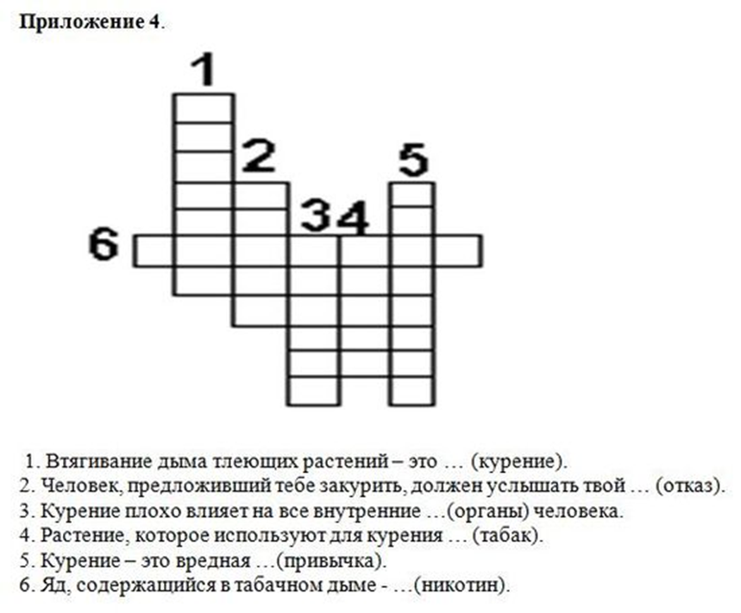

13) Упражнение на классификацию.
Ребята, согласитесь, что все очень разные, у нас разные характеры, но одинаково понимаем, что курение очень вредит нашему здоровью, правда? (ответ детей: да). Сейчас посмотрим на следующий слайд (слайд№36). Что мы на нем видим? Качества характера.
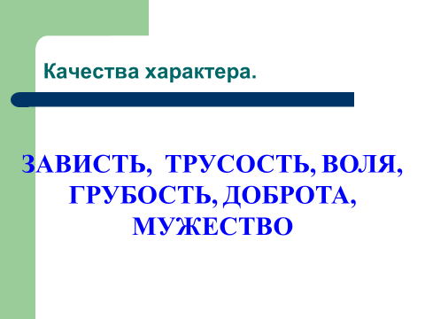
И я вам предлагаю подумать, какие качества характера способствуют укреплению здоровья, а какие, наоборот, ухудшают его?

Задание 1 группе:
Выписать на листок те качества, которые помогают укрепить здоровье.
Задание 2 группе:
Выписать на листок те качества, которые мешают укреплению здоровья.
Правильные ответы (слайд№37):
(3 минуты)

14) Просмотр видеоролика о здоровом образе жизни.
Итак, ребята, мы с вами выяснили, чтобы быть здоровым человеку нужны воля, выдержка и мужество, а давайте сейчас посмотрим какие же есть еще рекомендации, чтобы быть здоровыми, внимание на экран. (слайд№38)
(4 минуты)

15) Упражнение «Рекомендации для некурящих».
Ребята, мне очень хочется верить, что никто из вас не курит и не хочет даже начинать. Мне очень хочется услышать от вас, а какие бы вы дали советы некурящим людям?(отвечают обе группы по очереди) (Ответы детей: избегать курящих компаний, правильно питаться, соблюдать режим дня и т.д.) Молодцы, я от себя тоже хочу добавить несколько советов.(слайд№39)
(1 минута)

16) Творческое задание. (слайд№40)
Ребята, перед началом выполнения следующего задания мне бы хотелось спросить у вас о том, что хотели бы вы, чтоб ваши дети, внуки, правнуки и т.д. курили? (Ответ детей: нет) Конечно нет, все хотят, чтоб их близкие и родные были здоровыми! И теперь я хочу попросить вас о том, чтобы вы на ватманах нарисовали о том, курить вредно и опасно для здоровья.
(5-7 минут)

17) Упражнение «Доскажи словечко»
Ребята, я хочу, чтоб вы чуть-чуть отвлеклись… Давайте разгадаем загадки?

Загадки будете отгадывать по очереди, начиная с 1 группы:
1) Чтоб здоровье было в порядке,
Не забывайте вы о … (зарядке)

2) С детства людям всем твердят:
Никотин - смертельный… (яд)

3) Объявили бой бациллам:
Моем руки чисто с … (мылом)

4) Не страшна зубам щекотка,
Им нужна пожестче - … (щетка)

5) Ей спины моей не жалко -
С мылом трёт её… (мочалка)

6) Чтоб вылечить парнишку,
Ставьте градусник… (под мышку)

7) Подружилась с физкультурой -
И горжусь сейчас… (фигурой)

8) Вы диеты ваши бросьте -
Вон торчат уж всюду… (кости)

9) Я беру гантели смело -
Тренирую мышцы… (тела)

10) Стать сильнее захотели?
Поднимайте скорей… (гантели)

11) Любят труд, не терпят скуки,
Всё умеют наши… (руки)

12) Чтоб выглядеть моложе,
Крем хороший нужен… (коже)

18) Упражнение «Пословицы о вреде курения».
Ребята, а что же мы с вами еще не делали сегодня? (Ответ детей: не знаем)
Мы с вами не читали пословицы о вреде курения! Как раз этим мы и займемся. (Каждому ученику дается листок с пословицей, все читают по очереди).
Пословицы:
Кто курит табак, тот себе враг.
Кто не курит и не пьет, тот здоровье бережет.
Курение – дурная привычка.
Курение – медленное самоубийство.
Курильщик сам себе могильщик.
Куришь - сам себя погубишь.
Курить – здоровью вредить.
Один курит, а весь дом болеет.
Табак – яд, курение – зло. (2 минуты)

19) Результаты анкетирования. (слайд№41)
БЛАНК ИТОГОВ
Вопрос | Варианты ответа | Кол-во ответивших
1. Пробовал ли ты когда-нибудь курить? | Нет
1. Пробовал ли ты когда-нибудь курить? | Да, 1 раз
1. Пробовал ли ты когда-нибудь курить? | Да, курю до сих пор
2. Какие последствия курения тебе известны?
Считаешь ли ты, что табакокурение -это вид наркотической зависимости? | Да
 | Нет
(Анкеты помогает обработать педагог (гость), приглашенный на открытое занятие). (1 минута)

20) Рефлексия. «Поднимем таблички» (слайд№42)
И в конце, ребята, я предлагаю вам поднять таблички с тем выводом, который вы сделали после нашего занятия. (На столах лежат таблички с надписями: «Курить-здоровью вредить», «Курить-здоровью НЕ вредить»,
«Затрудняюсь ответить». Всем спасибо. (слайд 43)

